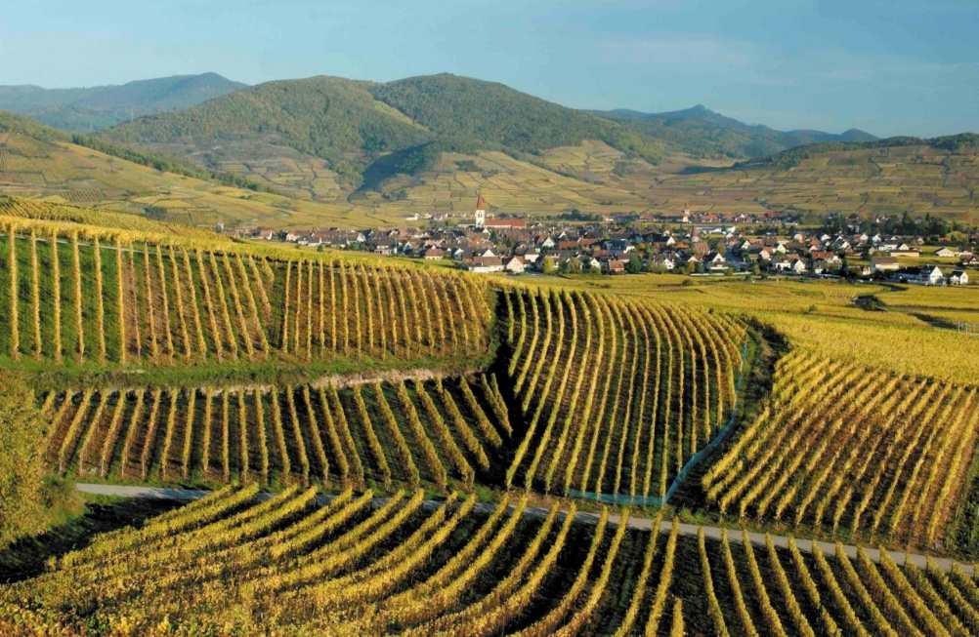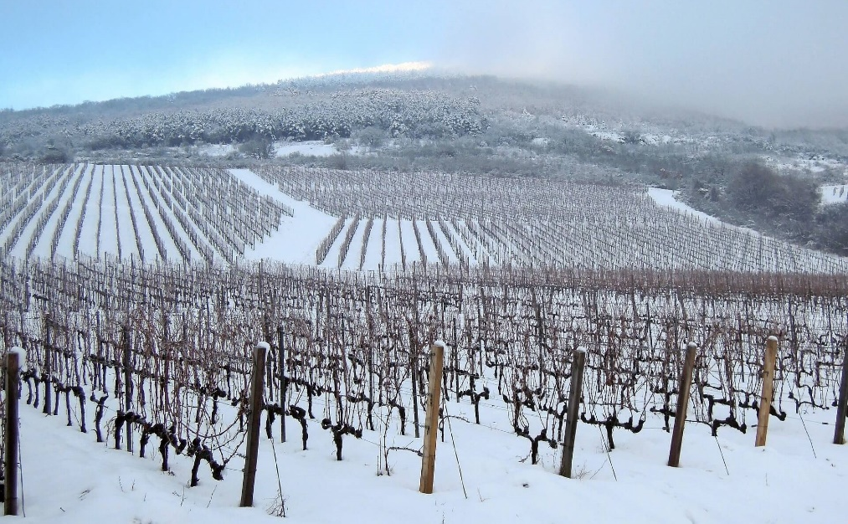

19

**Raporti vjetor i punës**

**2023**



**Republika e Kosovës**

Republika Kosovo / Republic of Kosovo

**Komuna e Rahovecit**

*Opština Orahovac / Municipality Rahovec*

**Drejtoria për Bujqësi, Pylltari dhe Zhvillim Rural**



Përmbajtja

DREJTORIA PËR BUJQËSI, PYLLTARI DHE ZHVILLIM RURAL 3

Aktivitetet në gjashtëmujorin e parë 3

Sigurimet bujqësore 5

Subvencionet 2023 5

Shpërndarja e pajisjeve bujqësore 7

Aktivitetet në gjashtëmujorin e dytë 8

Shpërndarja e paisjeve bujqësore 10

Festat me karakter bujqësor: Agrofesta dhe Hardhfest 2023 11

Projektet e investimeve kapitale 12

Rregullimi dhe mirëmbajtja e rrugëve fushore: 12

Kanalet e kullimit 13

Pastrimi i përrenjëve 14

Punët e planifikuara dhe realizimi i tyre për vitin 2023 15

Dhënia në shfrytëzim të pronave të paluajtshme të Komunës-Tokave Bujqësore 17

Të Hyrat Vjetore të DBPZHR-së 17

PËRFUNDIM 18

# DREJTORIA PËR BUJQËSI, PYLLTARI DHE ZHVILLIM RURAL

Drejtoria për Bujqësi, Pylltari dhe Zhvillim Rural ushtron disa nga këto përgjegjësi:

* Ndërmerr masa të planifikimit dhe masat tjera që ndikojnë në përparimin e bujqësisë,
* Kujdeset të përcaktohet shfrytëzimi, mbrojtja, rregullimi dhe qiradhënia e tokës bujqësore,
* Të monitorojë ndihma veterinare dhe të përkujdeset për mbrojtjen e shëndetit dhe parandalimin e sëmundjeve të kafshëve shtëpiake,
* Mbrojtjen e resurseve natyrore duke përfshirë pyjet, rërën dhe aktivitet për thyerjen e gurëve nga kompetenca komunale,
* Forcimin e bashkëpunimit në mes të fermerëve dhe grupeve të tjera të interesit, si dhe mundësi të mirë, për rritjen e kapaciteteve prodhuese bujqësore dhe blegtorale,
* Shërbime këshillimore, subvencionimet e fermerëve, zbatimi i projekteve kapitale të komunës dhe qeverisë në sektorin e bujqësi dhe blegtorisë,
* Mbrojtjen e pyjeve publike, pyjeve private si dhe pyjeve në prona publike të cilat janë në pronësi të ekonomisë së pyjeve, konform Ligjeve në Fuqi në Republikën e Kosovës, etj.

Bujqësia, Pylltaria dhe Zhvillimi Rural janë sektorët kryesor të cilët mund të kontribojnë dukshëm në zhvillimin e përgjithshëm ekonomik të vendit.

Komuna e Rahovecit përmes politikave dhe strategjive zhvillimore është orientuar në mbështetje të faktorëve të prodhimit, në stimulimin e fermerëve dhe në krijimin e një ambienti sa më të favorshëm zhvillimor. Këto politika dhe strategji janë duke krijuar mundësi që të arrihet një zhvillim i qëndrueshëm dhe një shfrytëzim shumë më efikas i resurseve natyrore të cilat i posedon komuna jonë.

Fillimi i vitit është karakterizuar me përpilimin e planit të punës për vitin 2023, plani i hartuar është mjaft ambicioz i cili ka ngërthyer në vete aktivitete të shumta në kuadër të drejtorisë së bujqësisë.

## Aktivitetet në gjashtëmujorin e parë

Në kuadër të drejtorisë së BPZHR[1]-së, nga janari janë realizuar një mori aktivitetesh.

Aktivitetet të cilat kryhen vazhdimisht si pranimi dhe përgjigjiet ndaj kërkesave të ndryshme nga qytetarët, si dhe shërbime të tjera në kuadër të drejtorisë si: vërtetim për fermer që dëshmon se janë prodhues bujqësorë, NIF[2] (Numri Identifikues i Femerit), ndërrim i destinimit të tokës bujqësore, vlerësim të dëmeve të shkaktuara në sektorin e bujqësisë, si dhe barazimi mujor i të hyrave me Drejtorinë e Financave etj.

Ndërsa aktivitetet më kryesore paraqiten të specifikuara sipas kohës në të cilën kanë ndodhur.

Ashtu siç e kemi paraparë me planin vjetor të punës, pranimi i aplikacioneve për subvencionim të qumështit për gjashtëmujorin e dytë të vitit 2022 për fermerët blegtor (MBPZHR), hap thirrjen për aplikim, Drejtoria e BPZHR-së pranon aplikacionet dhe të njëjtat i dorëzon në Ministri për pagesë. Kjo thirrje ka qenë e hapur nga: **12** janar deri më **10** shkurt **2023.**

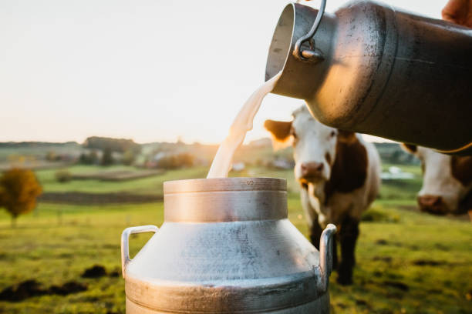Gjithsej kanë aplikuar **81** blegtorë, prej të cilëve:

**73** blegtorë kanë qenë aplikues vetëm për qumësht/litër sipas kategorive të cilësisë, me rreth **1.862.692** litra

Ndërsa **16** prej tyre kanë aplikuar edhe për viqa për majmëri, gjithësej për **278** krerë.

Është bërë pritja e fermerëve në mënyrë individuale apo edhe grupore duke iu dhënë informata lidhur me procesin e kompensimit të dëmeve.

Gjatë muajit janar si rezultat i fatkeqësive natyrore, kanë ndodhur vërshime në tokat bujqësore si pasojë e prurjeve të mëdha të ujit dhe daljes nga shtrati të lumit Drini i Bardh, kemi pranuar kërkesa për vlerësim të dëmeve, ku pas daljes në terren është përpiluar edhe raporti final.

Kemi pranuar nga MBPZHR-ja listat e fermerëve të dëmtuar nga vërshimet dhe breshëri gjatë vitit 2022, për të cilët ne kemi dërguar dy ankesa, të cilëve ju është aprovuar ankesa, dhe atyre që janë refuzuar.

* Ankesa ju është aprovuar gjithsej **243** fermerëve në vlerë rreth **1,060,000€**
* Ndërsa të refuzuar gjithsej **83** fermerëve në vlerë rreth **254,000€**

Kemi përgatitur një ankesë tjetër dhe e kemi dërguar në MBPZHR për fermerët që janë refuzuar të cilët gjithsej janë **83** fermerë në vlerë rreth **254,000€**, ankesën e kemi dërguar për fermerët të cilët kanë siguruar dëshmi dhe janë paraqitur në zyrat e DBPZHR-së, mirëpo përmes një emaili nga MBPZHR-ja jemi njoftuar se ankesën që e kemi dërguar për 83 fermerët është refuzuar. Listën me emrat e këtyre fermerëve dhe të dhënat tjera i kemi përcjell te organizata FAO[3] ku kemi kërkuar që të kompensohen fermerët e dëmtuar gjatë muajit janar nga dalja e shtratit të lumit Drini i Bardhë si dhe nga erërat e forta, dhe për fermerët e refuzuar nga Komisioni në kuadër të Ministrisë.

Me **8 mars 2023,** në sallën e kuvendit në bashkëpunim me **MBPZHR-në dhe IFC[4]-ën** është mbajtur sesion informues lidhur me **Sigurimet Bujqësore**, janë informuar bujqit për produktet që mund t’i sigurojnë nga fatkeqësitë natyrore. Në këtë takim komuna e Rahovecit, mori përsipër të mbulojë 15% të primit të sigurimit të produkteve bujqësore.

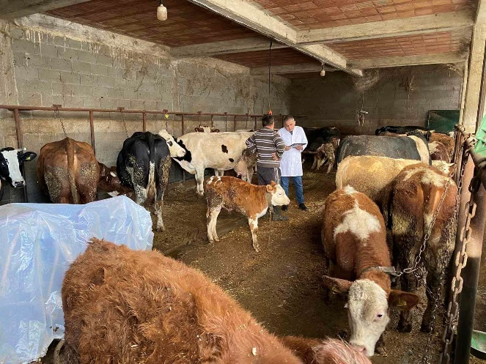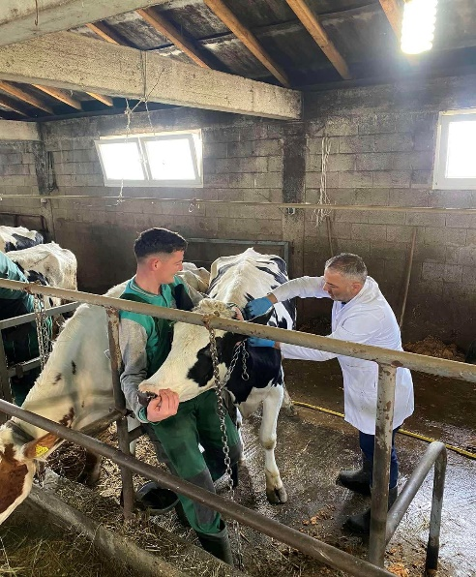Vaksinimi nga veterinari ka filluar në muajin shkurt por ka vazhduar edhe gjatë muajit mars, gjithsej janë vaksinuar **1940 krerë.**

Gjatë muajit prill ka filluar të zbatohet kontrata **‘’ Trajtim i Qenëve Endacak’’,** kontrata është lidhur me veterinarin e licensuar nga AUV do të trajtojë 1,000 qenë në afat prej 3 vitesh.

Organizata **“Syri i Vizionit”** në bashkëpunim me DBPZHR dhe DEZHT ka mbajtur sesion informues me **03 Maj 2023** (e mërkurë) në salla e Kuvendit Komunal – Rahovec, prej 10:00 deri në 12:00. Ky sesion u mbajt në kuadër të projektit "Gratë dhe personat me aftësi të kufizuara si ndërmarrëse bujqësore në Kosovë" të financuar nga Agjencia Austriake pēr Zhvillim (ADA) me fondet e Bashkëpunimit Austriak për Zhvillim dhe bashkëfinancuar nga “Brot für die Welt”

### Sigurimet bujqësore

Me datën **4 Maj 2023**, në ora 13:00 në Sallën e Kuvendit Komunal, për fermerët të cilët kanë shprehur gatishmërinë për sigurimin e kulturave bujqësore në kompanitë e sigurimit për: vreshta, grurë, misër, fasule, patate etj. Komuna e Rahovecit, ashtu sikurse vitin e kaluar, ka marrur përsipër të mbulojë 15% të vlerës ndërsa 75% subvencionohet nga Ministria e Bujqësisë. Edhe përkundër informimit interesimi i fermerëve ishte shumë i vogël për pjesëmarrje

### Subvencionet 2023

Aplikimi për subvencionet në sipërfaqe ka filluar me datë **17.03.2023** dhe ka mbaruar me datë **14.04.2023.**

Ne si drejtori e BPZHR-së jemi angazhuar të mobilizohemi me zyret në Krushë të Madhe dhe Ratkoc ashtu sikurse edhe vitet e kaluara që fermerët e disa vendbanimeve të mos krijojnë fluks të madh në zyrat e DBPZHR-së në Rahovec, por aplikimin të kenë mundësi ta kryejnë edhe në këto dy qendra të mëdha poashtu kemi bërë kërkesë për hapjen e userave për zyrtarët të cilët kanë pranuar aplikacione të bujqëve.

Numri total i fermerëve që kanë aplikuar për vitin 2023 është **3,119** ku krahasuar me vitin 2022 kemi **141** aplikacione më shumë.

Pas përfundimit të procesit të aplikimit, zyrtarët e angazhuar kanë bërë kontrollimin e secilës dosje dhe të njejtat janë dorëzuar në AZHB[5].

Sikurse në vitet e kaluara pas përfundimit të procesit dhe dorëzimit të aplikacioneve në AZHB, në kuadër të drejtorisë së Bujqësisë bëhet regjistrimi i të dhënave të fermerëve që kanë aplikuar për secilën kulturë bujqësore. Këto të dhëna më pastaj përllogariten, analizohen dhe krahasohen me vitet paraprake.

Në tabelat dhe grafikonet më poshtë janë paraqitur të dhënat sipas sektorëve të shprehura në sipërfaqe (ha) si dhe në vlera monetare (€) që nënkupton se komuna e Rahovecit do të përfitoj mbi **5,7** milion euro në vitin 2023, rreth **270,818 €** më shumë se në vitin 2022.

**Tabela 1. Të dhënat sipas aplikacioneve të fermerëve dhe diferenca mes vitit 2022/2023 të shprehura në Siperfaqe**

|  |  |  |  |  |
| --- | --- | --- | --- | --- |
| **VITET** |  |  | **2022** | **2023** |
| **Sektorët** | **Lloji** | **Nj. Matëse** | **Sip ose Nr.** | **Sip ose Nr.** |
| **Sektori i Lavertarise** | **Dritherat** | ha | 3,711.24 | 4,768.34 |
| **Grurë - KG** | kg | 0.00 | 0.00 |
| **Sektori i Vreshtarisë** | Rrush | ha | 2,322.21 | 2,274.57 |
| Verë | Litër | 7,274,876.45 | 7,654,411.00 |
| Fidane të hardhisë | copë | 149,900.00 |  |
| **Sektori i Perimkulturës** | Perime | ha | 1,213.94 | 1,114.97 |
| Kungullore | ha | 579.58 | 423.16 |
| **Sektori i Pemtarisë** |  | ha | 165.23 | 194.31 |
| **Sektori i Blegtorisë dhe shpezëtarisë** | Bletë | koshere | 4,245.00 | 4,793.00 |
| Lopë | krerë | 1,938.00 | 1,953.00 |
| Dhi | krerë | 248.00 | 167.00 |
| Dele | krerë | 7,226.00 | 7,396.00 |
| Pula vojëse | copë | 59,100.00 | 60,260.00 |
| **Bimë Mjekësore dhe Aromatike - BMA** | |  | 16.51 | 8.54 |
| Perime ne Serra | Te ndryshme | ha | 24.26 | 27.21 |

|  |  |  |  |  |
| --- | --- | --- | --- | --- |
| **VITET** | | **2022** | **2023** | **Diferenca** |
| **Sektorët** | | **Vlera në €** | **Vlera në €** | **Vlera në €** |
| **Sektori i Lavërtarisë** | Dritherat | 1,255,391.96 € | 1,627,232.86 € | **371,840.90 €** |
| Grurë - KG | 0.00 € |  | **0.00 €** |
| **Sektori i Vreshtarisë** | Rrush | 2,447,609.34 € | 2,397,396.78 € | **-50,212.56 €** |
| Verë | 290,995.06 € | 290,995.06 € | **0.00 €** |
| Fidane të hardhisë | 22,485.00 € | 18,600.00 € | **-3,885.00 €** |
| **Sektori i Perimkulturës** | Perime | 689,203.76 € | 636,805.38 € | **-52,398.38 €** |
| Kungullore | 210,956.32 € | 175,984.14 € | **-34,972.18 €** |
| **Sektori i Pemtarisë** |  | 74,353.50 € | 97,932.24 € | **23,578.74 €** |
| **Sektori i Blegtorisë dhe shpezëtarisë** | Bletë | 84,900.00 € | 95,860.00 € | **10,960.00 €** |
| Lopë | 174,420.00 € | 175,770.00 € | **1,350.00 €** |
| Dhi | 6,200.00 € | 4,175.00 € | **-2,025.00 €** |
| Dele | 180,650.00 € | 184,900.00 € | **4,250.00 €** |
| Pula vojëse | 27,339.66 € | 30,130.00 € | **2,790.34 €** |
| **Bimë Mjekësore dhe Aromatike - BMA** | | 7,429.50 € | 4,304.16 € | **-3,125.34 €** |
| **Perime ne Serra** |  | 21,931.04 € | 24,597.84 € | **2,666.80 €** |
| **Gjithsej** | | **5,493,865.14 €** | **5,764,683.46 €** | **270,818.32 €** |

**Tabela 3. Të dhënat sipas aplikacioneve të fermerëve dhe diferenca mes vitit 2022/2023 të shprehura në EURO**

### Shpërndarja e pajisjeve bujqësore

Më **28.04.2023** është bërë shpërndarja e **42** pllugjeve 5 brazëshe

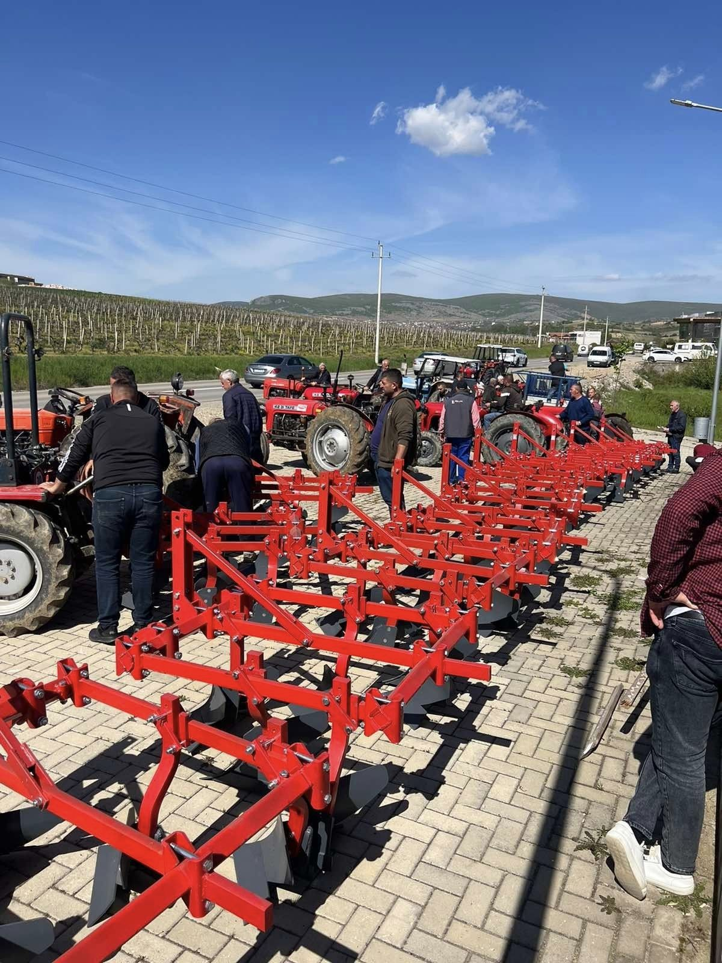Më **06.06.2023** është bërë shpërndarja e **149** motokultivatorëve dhe **5** pllugjëve 5 brazësh

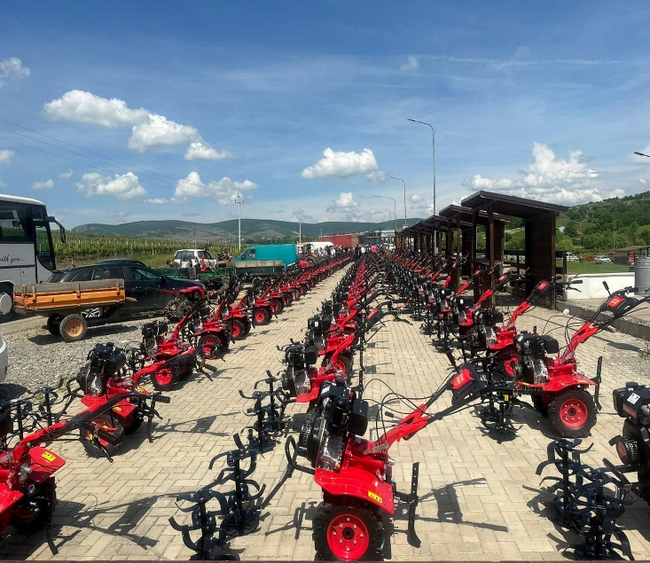

## Aktivitetet në gjashtëmujorin e dytë

Kushtet atmosferike edhe në këtë periudhë kohore nuk kanë qenë të favorshme për bujqësin në komunën tonë. Përsëri kemi pranuar kërkesa për vlerësim të dëmeve në kultura bujqësore, të dëmtuara nga breshëri, erërat e forta dhe vërshimet, gjithsej **393** kërkesa, ku është formuar komision profesional me nr. të prot. 942 të datës 04.07.2023, për vlerësim të këtyre dëmeve të kulturave bujqësore.

Është formuar shtabi komunal për **korrje – shirjet** e viit 2023, me nr. prot. 951, të datës 05.07.2023, i cili e ka përcjellur vazhdimisht procesin e korrje shirjeve, dhe ka hartuar një raport përfundimtar sipas të cilit këtë vit rendimenti i grurit është më i ulët për shkaktë kushteve jo të mira klimatike. Sipërfaqet e korrura me grurë janë rreth **2,650 -2,690 ha** ndërsa rendimenti mesatar i grurit është rreth **3,500 – 4,500 kg/ha**.

Vazhdimisht kemi qenë në kontakt me AZHB, për lëndë të subvencioneve, për plotësime, përmirësime si dhe dorëzimi i tyre në AZHB.

Ministria e Bujqësisë ka hapur thirrje për pranim të aplikacioneve për subvencionim të litrës së qumështit për gjashtëmujorin e parë të vitit 2023 për fermerët blegtor dhe për sigurime bujqësore. Drejtoria e BPZHR-së pranon ka pranuar aplikacionet e fermerëve dhe të njëjtat i dorëzon në Ministri për pagesë. Kjo thirrje ka qenë e hapur nga: **18 korrik** deri më **18 gusht.**

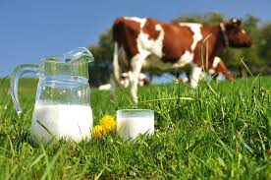Gjithsej kanë aplikuar **113 blegtor** për qumësht dhe viqa për majmëri, me gjithsej **2,010,439 litra** qumësht.

* **81** aplikues për qumësht
* **32** për viqa.
* **16** për sigurime bujqësore.

Gjatë kësaj periudhe është kryer edhe aplikimi për kilogram të grurit të dorëzuar në Mullinj, për faturat e plehut artificial , thirrja për aplikim ka qenë e hapur nga **15 gusht** deri më **15 shtator**, gjithsej kanë aplikuar rreth **861 fermerë.**

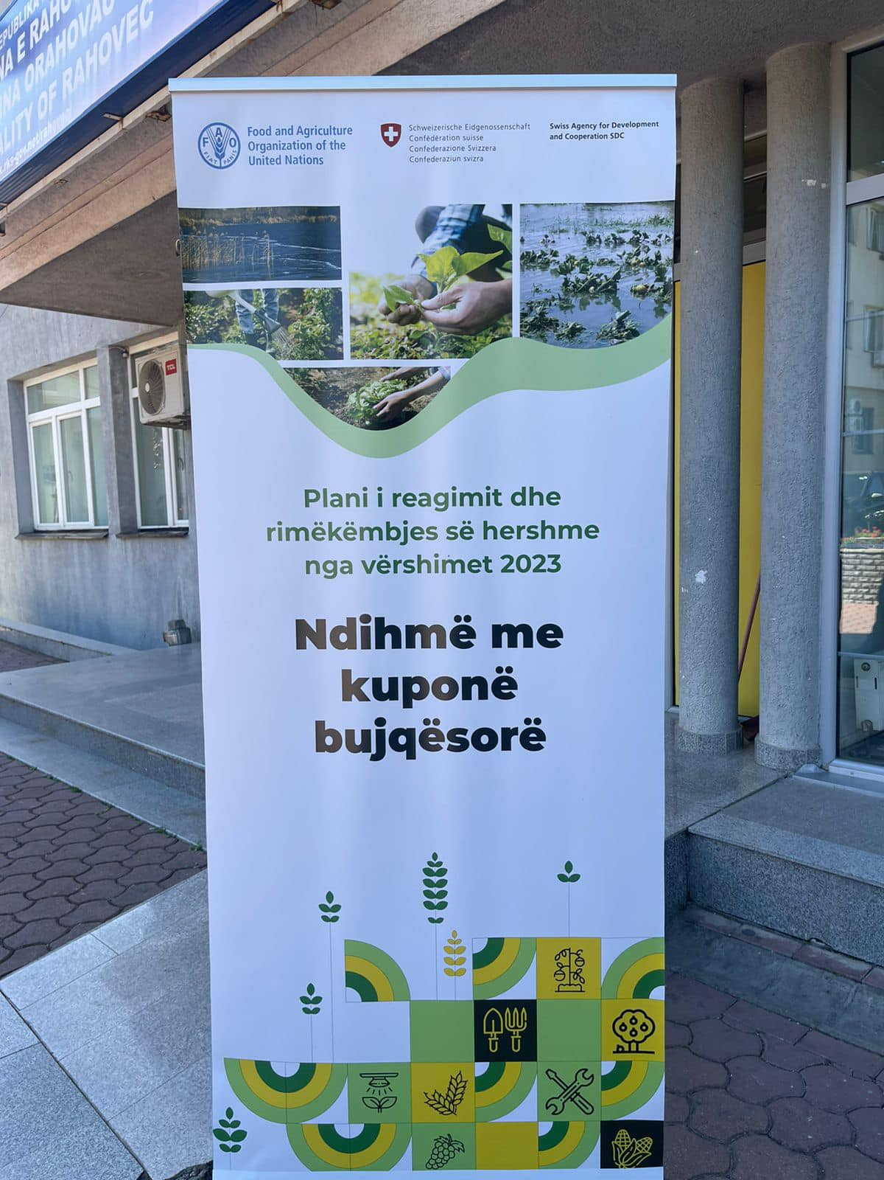**Më 13 shtator 2023**, pas një angazhimi rreth mundësisë së kompensimit të dëmeve për fermer, u mbajt ceremonia solemne e shpërndarjes së kuponëve nga organizata FAO, për fermerët të dëmtuar nga fatkeqësitë natyrore, vërshimet dhe erërat e forta në janar të këtij viti, gjithsej kanë përfituar **91 fermerë**. Këta kuponë kishin vlerën e **300€** dhe do t’ju mundësojnë fermerëve të blejnë inpute të domosdoshme për fermat e tyre, si farë, pleh, vegla pune, aparate ujitjeje, pjesë rezervë dhe mallra të tjera të domosdoshme sipas nevojave të tyre

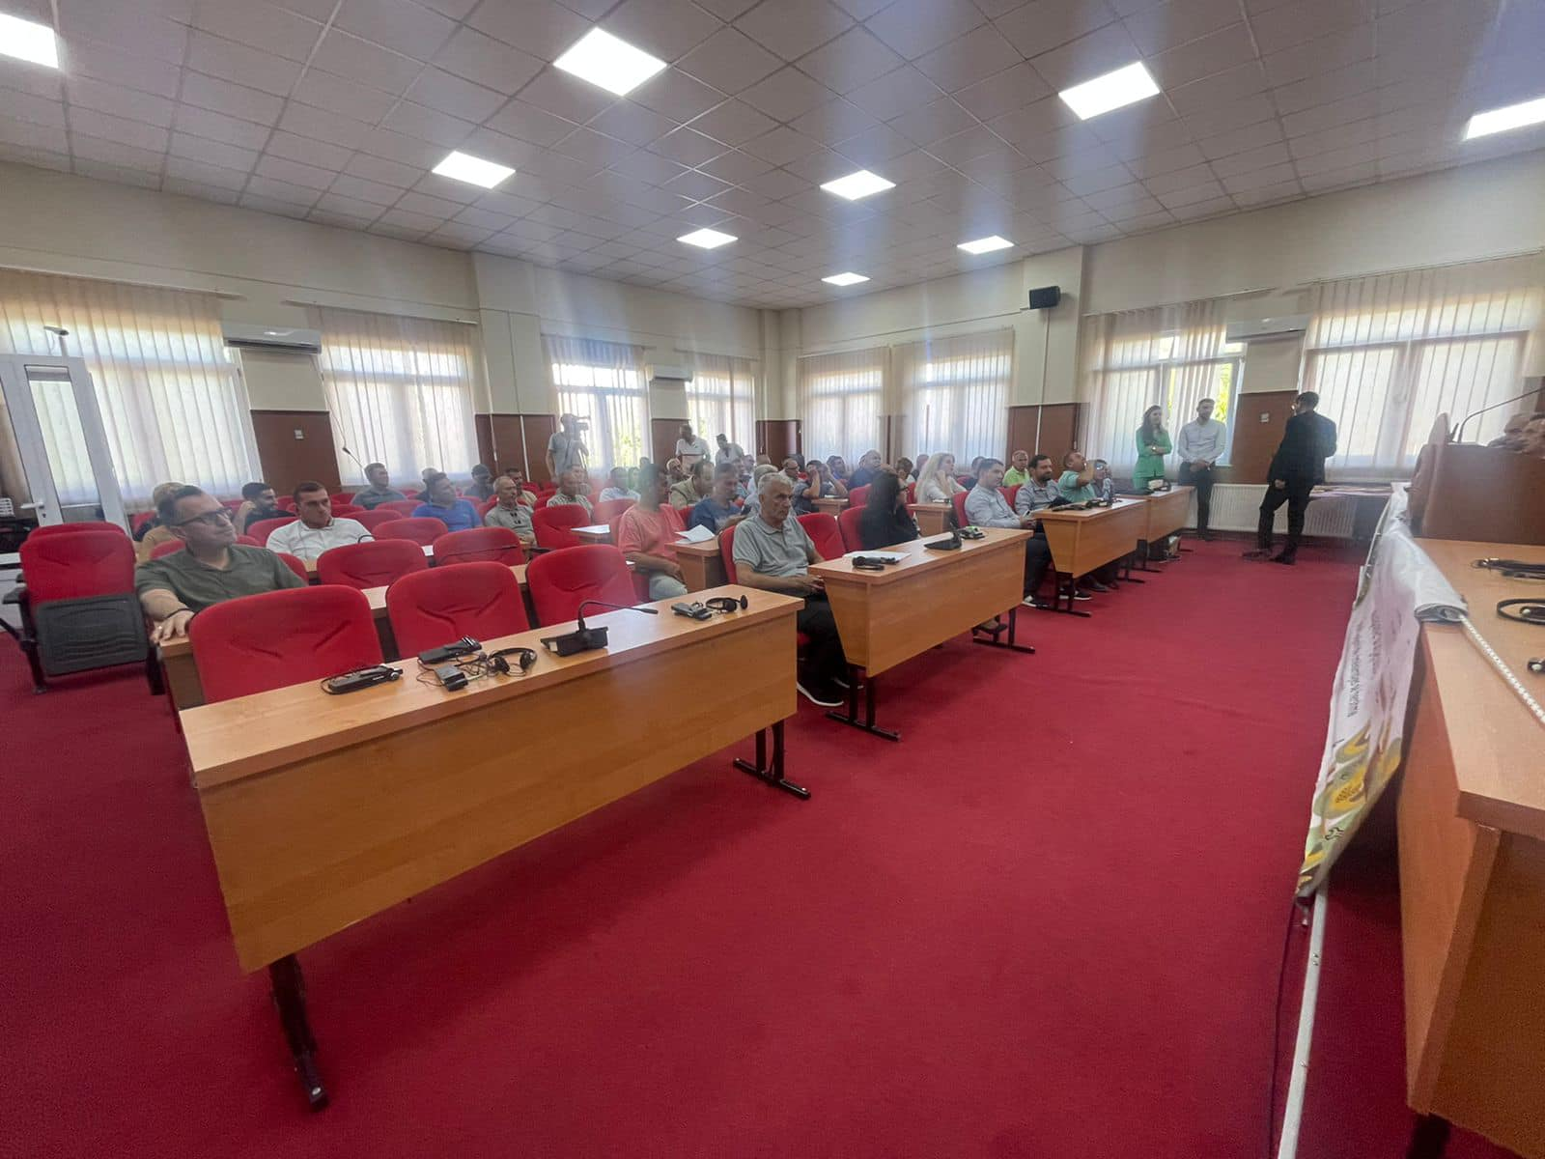

Thirrja e aplikimit për Grante për fermerët, agropërpunuesit dhe bizneset rurale, në kuadër të MBPZHR-së, është e hapur nga data **31.10.2023** deri më **14.12.2023**, gjthsej aplikimin e kan kryer **54** fermerë dhe vlera potenciale që mund të përfitojë komuna jonë është: **3,804,055€**

Ne si DBPZHR i kemi ndihmuar fermerët e interesuar për aplikim, për kompletimin e dokumenteve, duke iu plotësuar ndryshimet në anex, paisjen me qertifikatë të fermerit, regjistrimin si fermer, digjitalizimin e zonave etj.

Në kuadër të sektorit të pylltarisë duke qenë në koordinim të plot edhe me Agjensionin Pyjor të Kosovës kemi filluar me rritjen e sipërfaqeve me pyje, gjithsje rritja e sipërfaqeve me pyje do të jetë rreth **17** hektar, me **44,144** fidane.

Nga data **08.12.2023** deri më **15.12.2023** ka qenë e hapur thirrja për aplikim për të gjitha bizneset që merren me grumbullimin dhe përpunimin e perimeve, të regjistruara në Republikën e Kosovës, që veprojnë brenda territorit të Komunës së Rahovecit dhe që kanë përvojë dhe bashkëpunim të mirë me fermer kultivues të Trangullit Kornishan dhe që kanë të siguruar treg për shitjen e këtij produkti. Pas përfundimit të afatit kohor për aplikim është formuar komisioni, është bërë vlerësimi i aplikacioneve dhe më pas edhe nënshkrimi i marrëveshjes.

### Shpërndarja e paisjeve bujqësore

Komisioni për ankesa i ka shqyrtuar ankesat e fermerëve per motokultivatorë, ka publikuar listën , është kryer participimi 20% i pagesës dhe nënshkrimi i kontratave, dhe me datë **14.07.2023** është bërë shpërndarja e **61** motokultivatorëve.

Poashtu në muajin gusht është bërë shpërndarja e paisjeve bujqësore - Freza, gjithësej **25.**

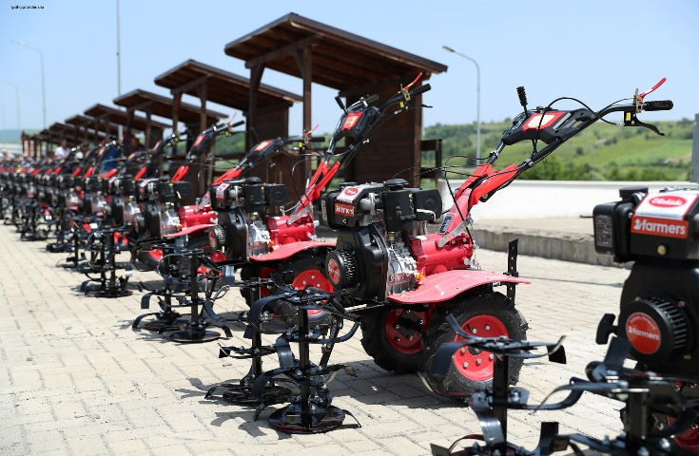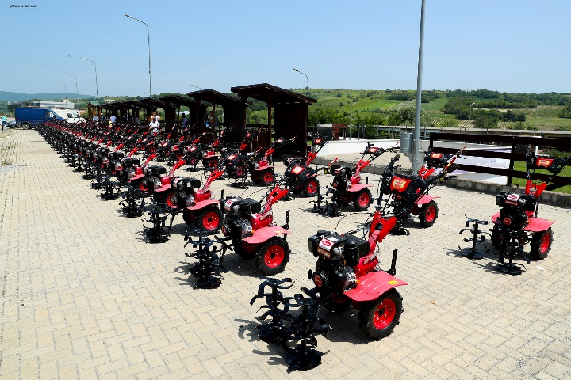

### Festat me karakter bujqësor: Agrofesta dhe Hardhfest 2023

Gjatë muajve gusht dhe shtator është bërë organizimi i festave me karakter bujqësor si Agrofesta dhe festa e vjeljes së rrushit- Hardhfest

**Agrofesta** është mbajtur me **5 dhe 6 gusht**, në Krushë të Madhe, ku janë promovuar prodhimet bujqësore, produktet e ndryshme bujqësore, ushqimet tradicionale etj.

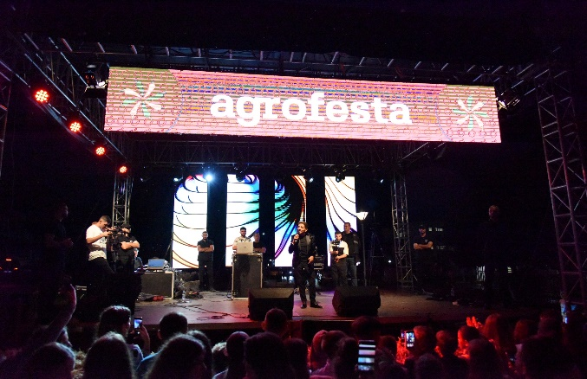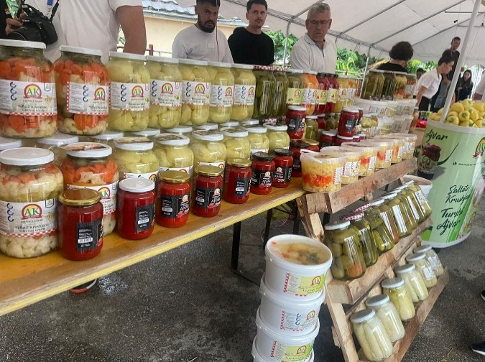

**Hardhfest** është mbajtur me 1,2 dhe 3 shtator në Rahovec, ku janë zhvilluar shumë aktivitete dhe ka pasur vizitor nga vende të ndryshme.

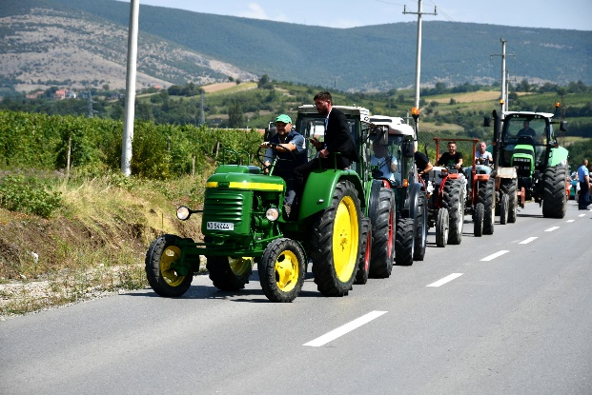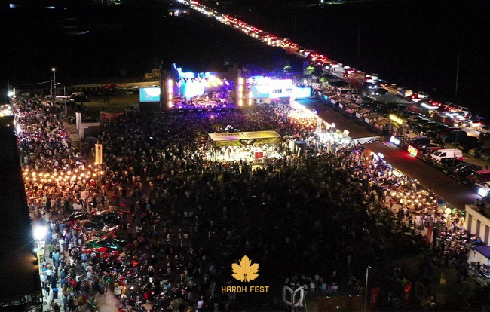

## Projektet e investimeve kapitale

### Rregullimi dhe mirëmbajtja e rrugëve fushore:

**Lot 1** – Edhe në këtë periudhë kanë vazhduar punimet në Krushë të Madhe në segmentin Vija e Rrasës që i lidhë rrugët Udhë Bjeshke dhe Udhë Perove. Poashtu punimet janë kryer në rrugën ‘’Udhë Nalli’’.

**Lot 2**- Pas përmirësimit të kushteve atmosferike kanë rifilluar punimet, është punuar në fshati fshatin Guri i Kuq, konkretisht në rrugën që lidh dy vendbanime Gur i Kuq - Polluzhë si dhe një segment brenda fshatit. Punimet kanë vazhduar edhe në fshatrat: Ratkoc, Mrasor etj.

**Lot 3**. Punimet janë kryer në qytetin e Rahovecit, konkretisht në vendin e quajtur Sejan, ku janë rregulluar rrugët vreshtare.

**Lot 4**. Ka vazhduar mirëmbajtja nëpër lokacione të ndryshme si në përmirësimin e rrugëve poashtu edhe në vendosjen e lëshesave sipas kërkesave të fermerëve të komunës sonë.

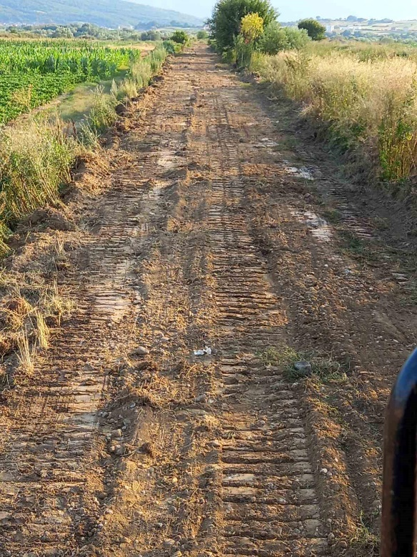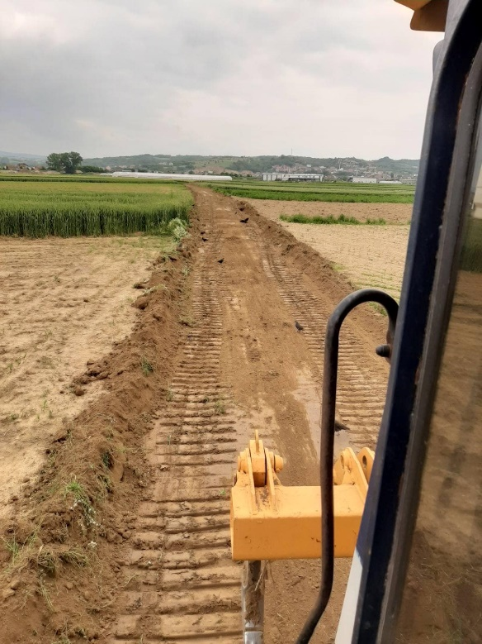

### Kanalet e kullimit

**Kanali i Kullimit në Ratkoc** – Janë kryer punimet në segmentin e dytë sipër fshatit dhe në segmentin e tretë në drejtim të hekurudhës në lagjen Morina.

**Kanali i Kullimit nga Shtavica deri ne Fortese**- Deri më tani me betonim janë kryer rreth 3,000 m. Ka përfunduar edhe ndërtimi i urës së katërt, janë vendosur rrethojat e kësaj ure, është bërë pastrimi i hapësirës dhe ndërtimi i skarpateve.

**Kanali i Kullimit ne Qifllak**- Është bërë Ri-parimi i kanalit të punuar më herët dhe të cilin nuk e kemi pranuar, tani punimet janë kryer sipas kushteve dhe kritereve në projekt dhe punimet do të vazhdojnë në ndërtimin e urës brenda fshatit.

**Kanali i Kullimit Fortesë – Celinë** –Është bërë ndërtimi i pusetave si dhe instalimi i gypave fi: 1000 në segmentin kryesor të këtij projekti.

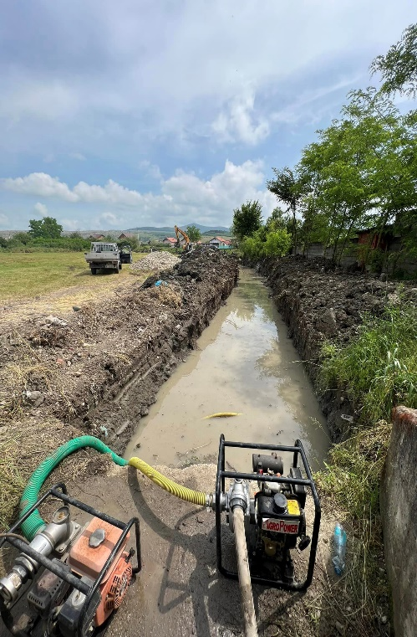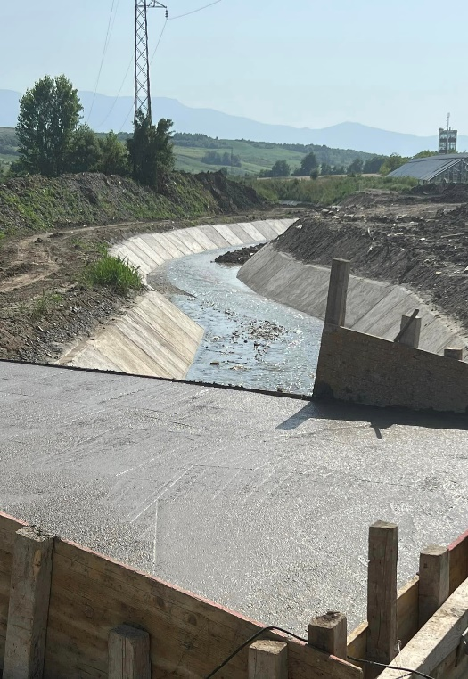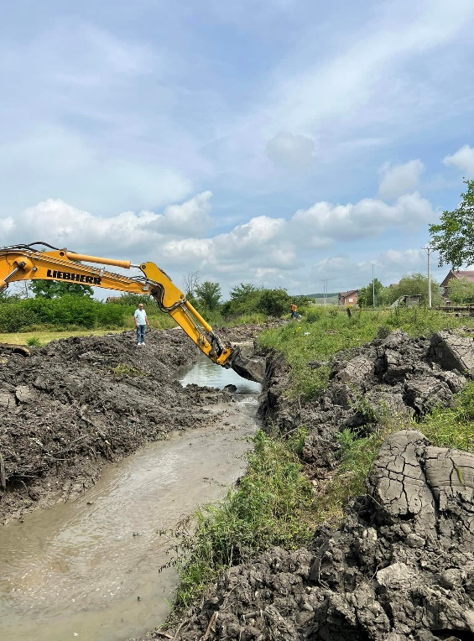

### Pastrimi i përrenjëve

Si rezultat i reshjeve të vazhdueshme dhe vërshimeve që na janë shfaqur viteve të fundit kemi lidhur kontratë për pastrimin e përrenjëve në tërë territorin e komunës sonë. Punimet janë zhvilluar në zonat më të ndjeshme dhe që janë më të rrezikuara, në fshatrat: Fortesë, Celinë, Krushë e Madhe, Ratkoc, Vrajakë etj.

Është punuar në hapjen dhe pastrimin e përroit ‘’ Bellaja’’ , nga hekurudha deri në magjistralen Prizren-Gjakovë dhe kanë vazhduar deri te lumi Drini i Bardhë me gjatësi rreth 3 km, kanë përfunduar punimet në përroin e fshatit Celinë me gjatësi 1.1 km, është punuar edhe në pastrimin e përroit nga Ratkoci në drejtim të fshatit Vrajakë me gjatësi 850 m. Intervenime janë bërë edhe në përroin e fshatit Zoqisht, Nagafc si dhe lumit Rimnik nga rruga: Rahovec – Xërxë, në drejtim të vendit të quajtur Maqina.

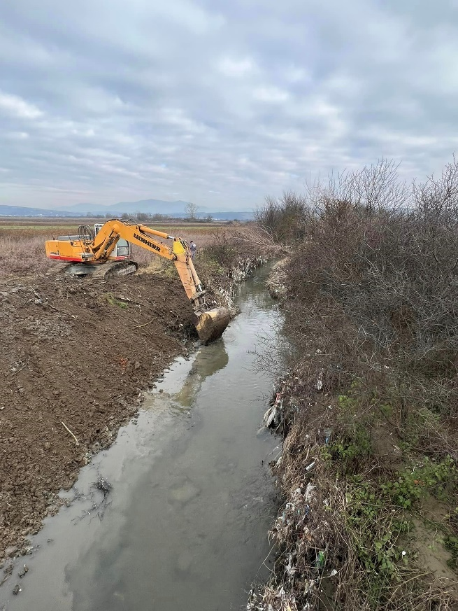Është kryer pastrimi i përrenjve në segmentin Ratkoc - Baboc, është pastruar edhe shtrati i përroit në Nushpall.

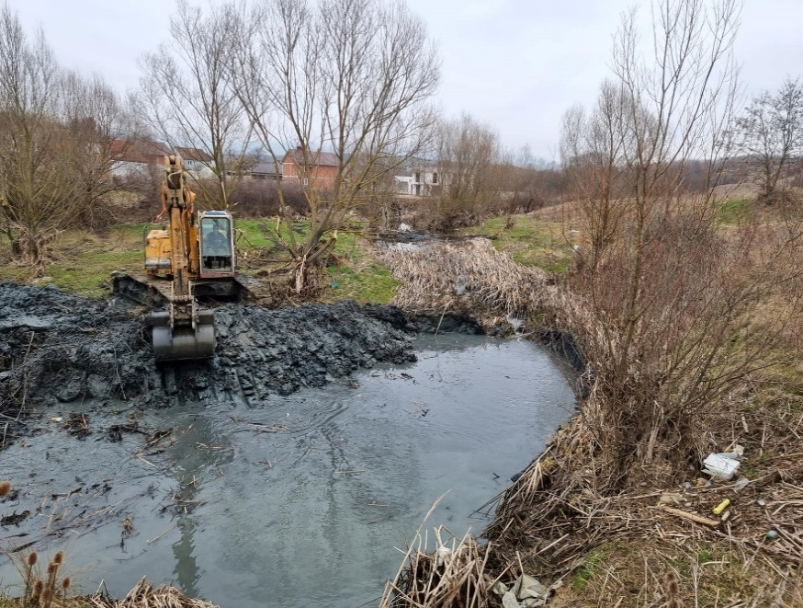

# Punët e planifikuara dhe realizimi i tyre për vitin 2023

|  |  |
| --- | --- |
| Plani i punës 2023 | Realizimi i punëve në vitin 2023 |
| Përfundimi me sukses i fazës së aplikimit për subvencione në kuadër të MBPZHR-së | Aplikimi për subvencionet në sipërfaqe ka filluar me datë **17.03.2023** dhe ka mbaruar me datë **14.04.2023**.  Procesi i aplikimit ka përfunduar me sukses dhe numri total i fermerëve që kanë aplikuar për vitin 2023 është **3,119.** |
| Vaksinimi i bagëtive | Vaksinimi nga veterinari ka filluar në muajin shkurt por ka vazhduar edhe gjatë muajit mars, gjithsej janë vaksinuar rreth 1,940 krerë.  Poashtu sërish gjatë muajit nëntor është bërë inicimi i procedurave për shpalljen e tenderit për vaksinimin e bagëtive të trasha dhe mjekimin e bagëtive të imta. Është nënshkruar kontrata dhe është bërë furnizimi me vaksina për bagëtitë e trasha dhe të imëta. |
| Shpallja e ankandit publik për dhënien e tokes bujqësore komunale me qera. | Në gjashtëmujorin e parë është bërë shpallja e ankandit publik për dhënien e tokës bujqësore komunale me qira, gjithsej **8** për herë të parë dhe **2** të rishpallura. Janë hapur ofertat dhe janë lidhur kontratat me përfituesit e përzgjedhur nga komisioni.  Në gjashtëmujorin e dytë është bërë shpallja e ankandit publik për dhënien e tokës bujqësore komunale me qira, gjithsej **3** për herë të parë. |
| Publikim të listave dhe shpërndarje të mekanizmave bujqësor. | Me datë **28.04.2023** është bërë shpërndarja e **42** pllugjeve 5 brazëshe  Me datë **06.06.2023** është bërë shpërndarja e **149** motokultivatorëve dhe **5** pllugjëve 5 brazësh  Me datë **14.07.2023** është bërë shpërndarja e **61** motokultivatorëve.  Në muajin gusht është bërë shpërndarja e **25** Frezave. |
| 1.Thirrja për aplikim për subvencione për qumësht/litër sipas kategorive të cilësisë për gjashtëmujorin e dytë 2022  2. Thirrja për aplikim për subvencione për qumësht/litër sipas kategorive të cilësisë për gjashtëmujorin e parë 2023. | 1.Thirrja për aplikim ka qenë e hapur nga: 12 janar deri më 10 shkurt 2023.  Gjithësej kanë aplikuar **81** blegtorë për qumësht dhe viqa për majmëri, me **1.862.692** litra qumësht.  2. Thirrja për aplikim ka qenë e hapur nga: **18 korrik** deri më **18 gusht** 2023.  Gjithsej kanë aplikuar **113** blegtor për qumësht dhe viqa për majmëri, me gjithsej **2.010.439** litra qumësht. |
| Formimi i shtabit për korrje-shirje 2023 | Është formuar shtabi për korrje-shirje në korrik të 2023. Ky komision kishte për detyrë të përcjell procesin e korrje-shirjeve, koordinimin me pronarët e autokombajnave, si dhe raportimin në baza javore mbi ecurinë e kësaj fushate. |
| Përcjellja e mbjelljeve pranverore dhe vjeshtore. | Vazhdimisht bëhet përcjellja e mbjelljeve pranverore, kjo faze fillon në muajin shkurt dhe përfundon në qershor, ku si përfundim ne e nxjerrim realizimin e planit të mbjelljeve pranverore.  Poashtu bëhet edhe përcjellja e mbjelljeve vjeshtore, që fillon në muajin shtator dhe përfundon në dhjetor. E kemi përfunduar raportin për realizimin e mbjelljeve vjeshtore. |
| Organizimi i festave që kanë karakter promovimin e produkteve bujqësore të komunës sonë | Gjatë muajve Gusht dhe Shtator është bërë organizimi i festave me karakter bujqësor si Agrofesta dhe festa e vjeljes së rrushit- Hardhfest  **Agrofesta** është mbajtur me **5 dhe 6** Gusht.  **Hardhfest** është mbajtur me **1, 2 dhe 3** Shtator. |
| Përkrahja e fermerëve me impute bujqësore si: Plehra kimik, farëra dhe preparate që shërbejnë për mbrojtje të bimëve për të gjithë sektorët. | Janë iniciuar procedurat tenderuese për Pleh Artificial dhe Preparate për trajtimin e Vreshtave. |
| Vizitat në terren | Në rastet e fatkeqësive nayrore, është formuar komisioni i cili ka dalë në terren duke bërë vlerësimin e dëmeve.  Poashtu kemi vizituar disa fermerë të cilët kanë qenë përfitues të grandeve, si serrave, makinerive të ndryshme për përpunimin e perimeve, etj. |
| Përcjellja e projekteve kapitale si: rregullimi i rrugeve fushore, ndërtimi i kanaleve të kullimit dhe drenazhimit të tokave bujqësore, pastrimi i përrenjeve | Gjatë gjthë viti, është bërë përcjellja e projekteve kapitale si: rregullimi i rrugëve fushor ku janë zhvilluar punimet në LOT 2 në vendbanimet Kramovik, Dobidol dhe Çifllak, Polluzhë, Gur i Kuq, ndërtimi i kanaleve të kullimit ku punimet janë zhvilluar në segmentin: Shtavica-Fortesë, segmentin në fshatin Çifllak, dhe segmenti në mes të fshatrave Fortesë – Celinë.  Është bërë përcjellja e pastrimit të përroit ‘’ Bellaja’’, të përroit në fshatin Celinë, Ratkoc,Vrajakë, Nagavc, Xërxe, Dejnë-Dobidol etj. |

# Dhënia në shfrytëzim të pronave të paluajtshme të Komunës-Tokave Bujqësore

Mbështetur në Ligjin për dhënien në shfrytëzim të pronës së paluajtshme të Komunës Nr.06/L-092 e datës 07.03.2019, në Rregulloren QRK Nr.09/2020 të datës 10.08.2020 për caktimin e procedurave të dhënies në shfrytëzim të pronës së paluajtshme, neni 34, pika 5 të rregullores komunale për taksa komunale, 01/80 të datës: 29.06.2020, si dhe vendimeve të Kuvendit Komunal të Rahovecit. Komisioni Vlerësues i ofertave për dhënien e pronës së paluajtshme në shfrytëzim i caktuar me vendim të Kuvendit të Komunës së Rahovecit ka shpallur, dhe ka vlerësuar ofertat për këto ankande duke i nënshkruar kontratat me përfituesit dhe duke i dhënë me qira këto parcela.

|  |  |  |
| --- | --- | --- |
| Zona Kadastrale | Parcela Kadastrale | Afati i Kontratës |
| ZK -Xerxe | P-71510033-000498-0 | 01.06.2023-01.06.2038 |
| ZK -Rahovec | P-71510008-00054-0  P-71510008-000265-0 | 01.06.2023-01.06.2038 |
| ZK -Rahovec | P-71510057-07111-1 | 01.06.2023-01.06.2033 |
| ZK -Dobidol | P-71510021-00010-1  P- 71510021-00010-2 | 01.06.2023-01.06.2038 |
| ZK -Çifllak | P- 71510081-00250-0 | 01.06.2023-01.06.2038 |
| ZK -Rahovec | P-71510057-03015-0  P-71510057-03016-0 | 01.06.2023-01.06.2038 |
| ZK -Rahovec | P-71510057-02909-0 | 01.06.2023-01.06.2038 |
| ZK -Vrajakë | P-71510011-00171-0 | 01.12.2023-01.12.2038 |
| ZK -Bellacërkë | P- 71510002-0-01002-0 | 01.12.2023-01.12.2038 |

# Të Hyrat Vjetore të DBPZHR-së

|  |  |
| --- | --- |
| TË HYRAT VJETORE |  |
| Taksa për Ndërrimi i Destinimit të Tokës | 105.85 € |
| Taksa tjera Administrative | 830.00 € |
| Shfrytëzim i Pronës Publike | 61.00 € |
| Qiraja nga Objektet Publike | 3,924.14 € |
| Participimet | 25,939.30 € |
| TOTALI | **30,860.29 €** |

# PËRFUNDIM

Ky raport përmbledhës paraqet thekset kryesore të aktiviteteve që kanë ndodhur gjatë kësaj periudhe raportuese.

Kontakti me qytetarët dhe me grupet e interesit për të trajtuar dhe zgjidhur së bashku kërkesa, nevoja dhe interesa të tyre, është i vazhdueshëm. Zyrtarët e DBPZHR-së vazhdimisht janë në terren duke takuar fermerë në sektor të ndryshëm dhe duke iu ofruar këshilla të nevojshme rreth aktiviteteve agroteknike nëpër fermat e tyre.

Zyrtarët kanë qenë të gatshëm për ҫdo vlerësim dëmi me të cilët fermerët e komunës sonë ballafaqohen, ata dalin në terren në qdo fatkeqësi natyrore që ndodh dhe dëmton kulturat bujqësore.

Kemi krijuar raporte të mira me OJQ-të, me grupe të ndryshme, profesionistë të fushave, me theks të veçantë inxhiner të bujqësisë ku kemi pranuar këshilla, vërejtje dhe ide në mënyrë që të përmirësohemi dhe të zhvillojmë bujqësinë përditë e më mirë.

04.01.2023 DREJTORI I DBPZHR-së

Rahovec Berat Duraku

1. *Bujqësi, Pylltari dhe Zhvillim Rural*
2. *Numri Identifikues i Femerit*
3. *Organizata për Bujqësi dhe Ushqim*
4. *Koorporata Financiare Nderkombëtare*
5. *Agjencioni për Zhvillimin e Bujqësisë*